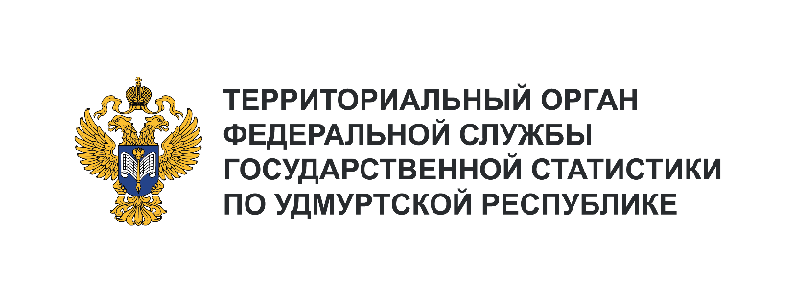**Пресс-служба Удмуртстата**

Телефон: +7 (3412) 69-50-35

e-mail: [18.01.2@](mailto:18.01.2@)rosstat.gov.ru

Информационное сообщение для СМИ

**22 ноября 2024, Ижевск**

**МАМА – ЭТО ЦЕЛАЯ ВСЕЛЕННАЯ**

В последнее воскресенье ноября, когда природа уже готовится к смене сезона, в нашей стране отмечается один из самых тёплых душевных праздников – День матери. Мама – первое короткое слово, которое с нежной улыбкой произносит малыш, наделено глубоким смыслом. Мама – это целая вселенная, светлый источник жизни, хранительница очага, наш первый учитель, дарящий безусловную любовь, ласку и доброту. А мы, сотканные из воспоминаний, бережно храним   
её заботливое: «надень шапку», «аккуратней на дорогах», «мама плохого не посоветует». Сколько   
бы нам ни было лет, мы всегда останемся для мам детьми.

В муниципальном округе Сарапульский район Удмуртской Республики на начало 2024 года проживало 12,0 тыс. женщин, из них 4,3 тыс. – «барышни» репродуктивного возраста от 15 до 49 лет или 35,9 % от общей численности женщин района. Средний возраст женщин составляет 45,3 года.

Познать радость материнства – это мечта, пожалуй, каждой женщины. В прошлом году   
в Сарапульском районе Удмуртии появились на свет 170 малышей, из них 51,2% мальчики и 48,8% девочки. Из общего числа родившихся в 2023 году детей 31,2% составляют первенцы, 21,2% – вторые дети в семье, 33,5% – третьи и 14,1% – четвёртые и более. Каждый третий новорождённый родился вне официального брака.

Самой молодой маме исполнилось 16 лет, а мама в возрасте 36 лет родила долгожданного первенца.

Свой вклад в динамику рождаемости вносят и многоплодные роды. В 2023 году зарегистрирована одна двойня.

В этот чудесный день хочется пожелать всем мамам крепкого здоровья, энергии, пусть дети растут счастливыми, любящими, дарящими вам заботу и внимание!